专题二：openGauss数据库开发实践大作业

一、openGauss数据库开发环境安装与配置

1.openGauss数据库安装与配置

* + - 1. 1）在Windows10操作系统下安装虚拟化软件Oracle VM VirtualBox

打开官网，下载指定版本的VirtualBox-7.0.14-161095-Win.exe。

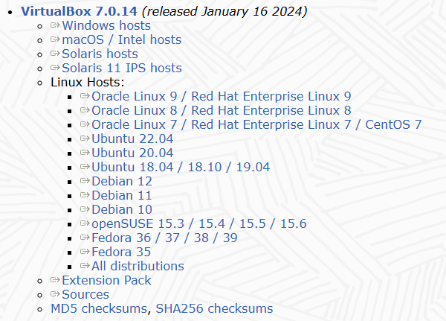

图1-1 在Oracle VM VirtualBox官网下载指定版本的VirtualBox

然后按照要求，一步步完成安装。

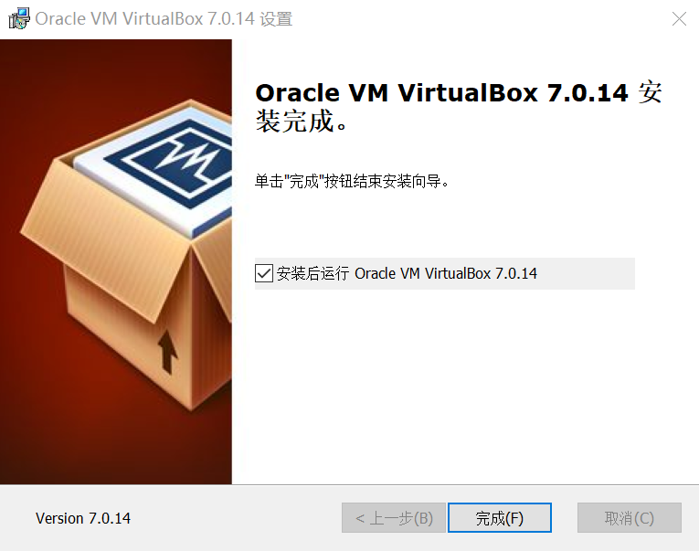

图1-2 完成VirtualBox7.0.14的安装

成功运行，进入到VirtualBox主界面。

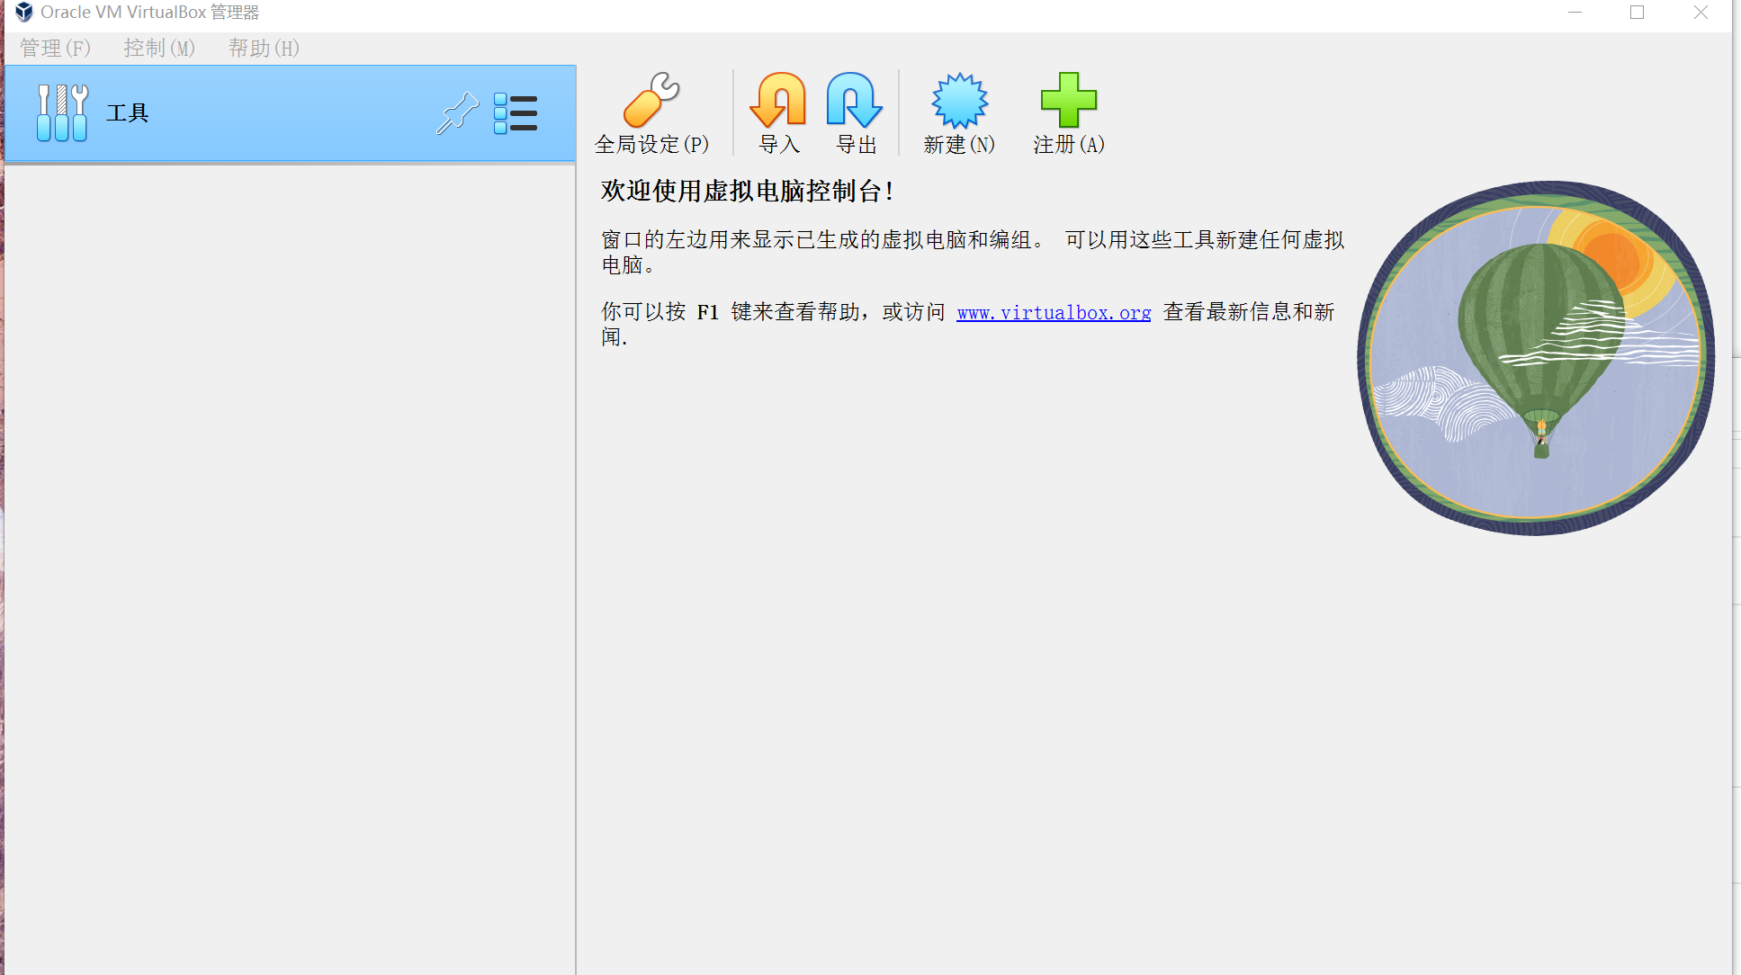

图1-3 VirtualBox主界面

* + - 1. 2）创建虚拟机openGuass，其内存4GB，2个CPU内核，40GB虚拟磁盘。

在VirtualBox主界面中，点击新建，然后完成相应的虚拟环境配置，最终如下所示。

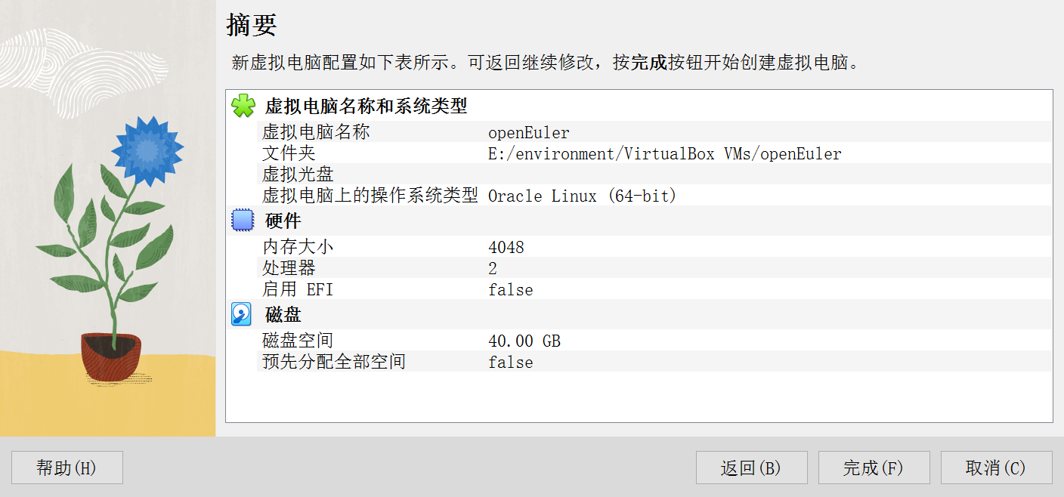

图1-4 完成虚拟机openGauss的创建和配置

* + - 1. 3）在创建的虚拟机openGuass中，安装最新版欧拉操作系统软件openEuler 22.03 LTS SP3

打开华为云官网，进入openEuler界面，下载openEuler-22.03-LTS-SP3-x86_64-dvd.iso。

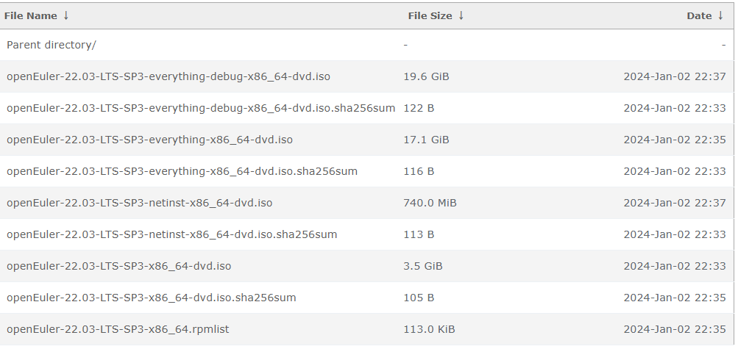

图1-5 从下载路径中下载指定版本的openEuler

在系统中完成启动顺序的设置，存储中加载下载完毕的openEuler-22.03-LTS-SP3-x86_64-dvd.iso。再在网络中完成网卡的配置。以下仅展示存储部分的操作截图。

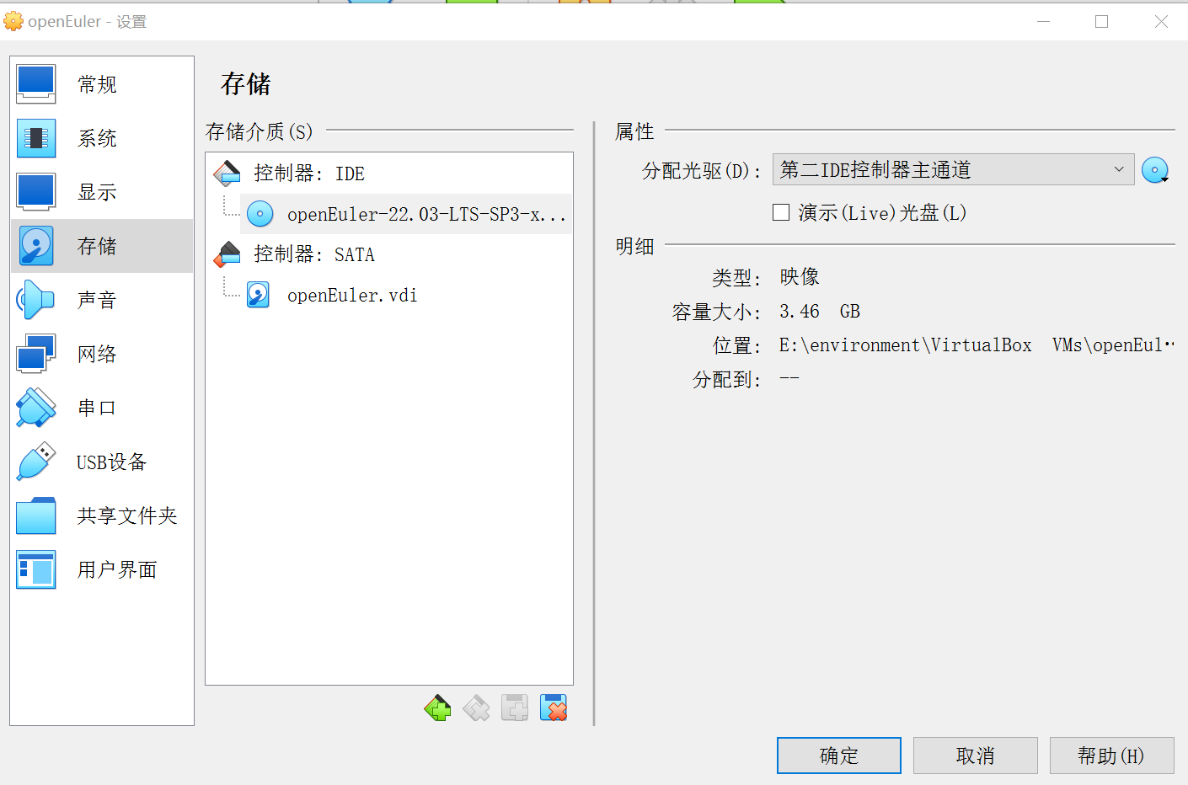图1-6 成功加载openEuler-22.03-LTS-SP3-x86_64-dvd.iso

完成了系统的一系列初始化以后，接下来启动虚拟机，运行openEuler，进入自检界面，如下图所示。

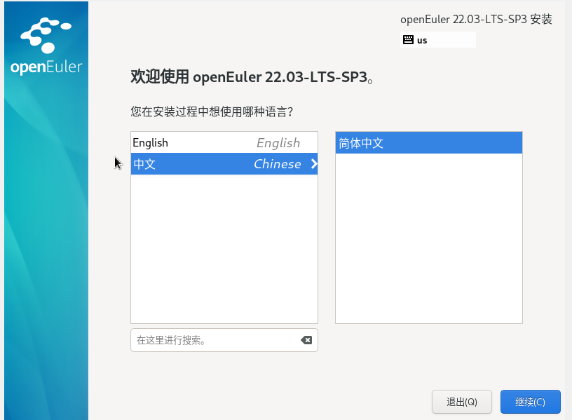

图1-7 启动openEuler，进入自检界面

接下来需要完成自检界面的一系列初始化，包括安装目的地，网络和主机名，软件选择以及Root账户的设置。由于操作较多，这里直接展示初始化完成后的安装运行界面。

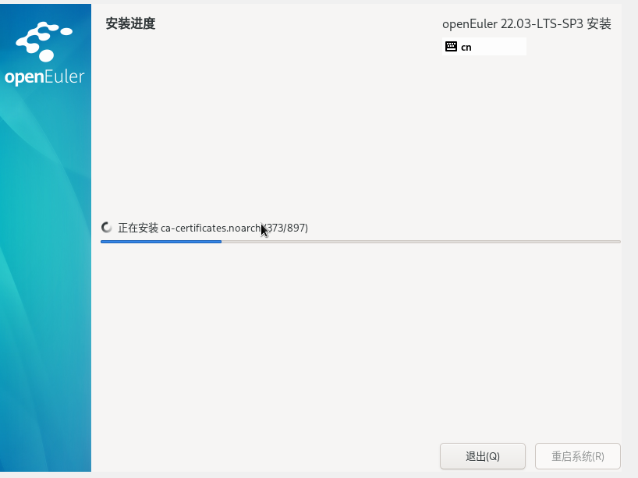

图1-8 完成系统配置，安装系统

之后调整启动顺序，重启系统，在使用Root用户登录系统以后，运行ifconfig命令，确认网络的连接情况。可以看到，enp0s3和enp0s8的inet项都配置正确。

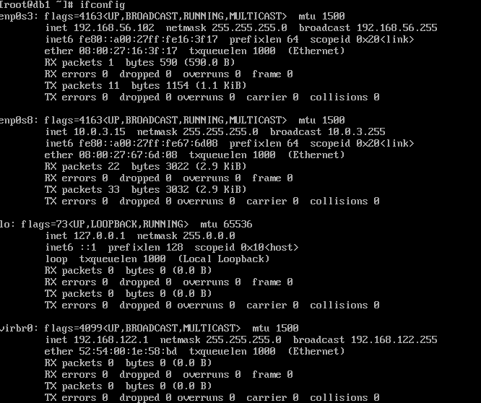

图1-9 ifconfig确认网络连接情况

使用ping命令访问baidu.com，成功返回数据，证明可以正常上网。

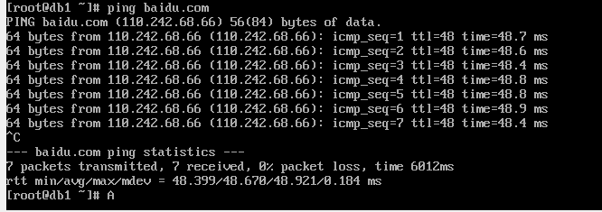

图1-10 ping访问baidu.com

为了方便后续操作，这里使用FinalShell，通过ssh连接openEuler，连接如下所示。

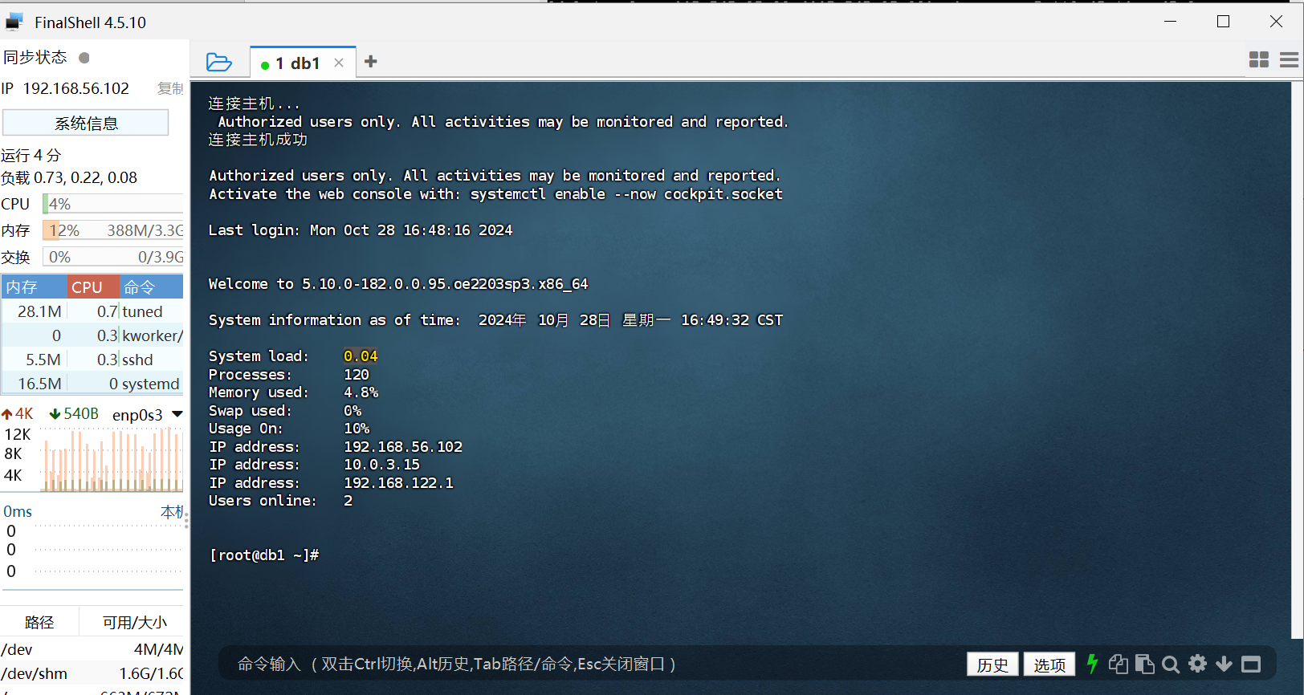

图1-11 FinalShell连接openEuler

* + - 1. 4）在openEuler操作系统中，安装openGauss数据库软件，并设置数据库服务器网络参数、root超级管理员账户、gauss数据库管理员账户等参数。

在openEuler系统上安装openGauss之前，需要完成一系列的环境配置。

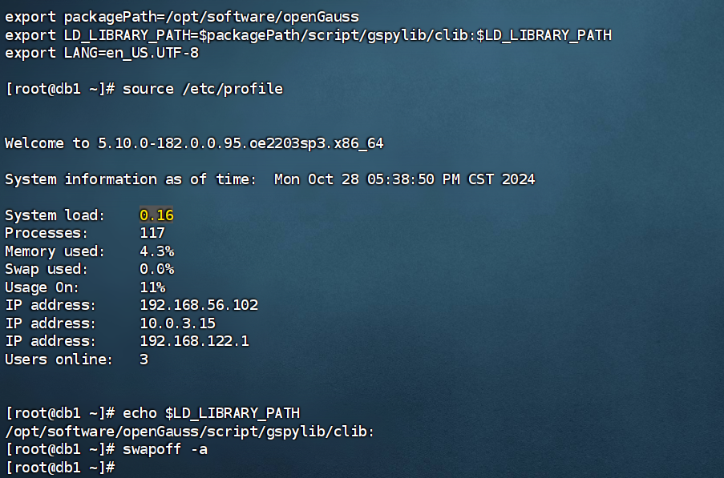

图1-12 FinalShell连接openEuler

* + - 1. 5）在openGuass数据库服务器中，使用数据库管理员账户gauss登录访问默认的数据库postgres，进行基本数据库信息查看。

2.openGauss数据库客户端管理工具Data Studio安装与配置

1）在Windows10\11操作系统下安装openGauss数据库客户端管理工具Data Studio，采用最新版本DataStudio_win_64.zip

2）在Data Studio连接配置界面中，创建postgres数据库连接“conn_本人学号”。

3）在Data Studio管理工具中，使用“conn_本人学号”登录postgres数据库，并进行基本监控管理。

二、“图书借阅管理系统”openGuass数据库创建与维护

1.数据库创建、配置修改

针对一个图书借阅管理系统，创建与维护该系统的数据库“Lib_本人学号”。在openGuass服务器中，具体完成如下实践内容：

1）创建“Lib_本人学号”数据库。当该数据库创建完成后，使用数据库管理工具进行数据库基本验证访问，如数据库实例启动、数据库实例停止、管理员用户gauss登录连接“Lib_本人学号”数据库。

2）对已创建的“Lib_本人学号”数据库，使用数据库管理工具进行数据库配置参数修改。

2.数据库表空间创建、配置修改及删除

在“Lib_本人学号”数据库中，创建“T_lib_本人学号”表空间，并对该表空间进行属性参数维护与表空间管理。

三、“图书借阅管理系统”openGuass数据库对象创建与SQL操作

使用SQL 语言编程实现图书借阅管理系统数据库对象创建与维护，并完成数据的增、删、改、查等操作访问，具体实践内容如下:

1. 在openGuass数据库“Lib_本人学号”中，创建图书借阅管理系统数据库模式“Library_DBA_本人学号”，用于该应用的数据库对象组织。
2. 在“Library_DBA_本人学号”模式中，设计数据库的借阅者信息表（READER）、员工信息表（EMPLOYEE）、图书信息表（BOOK）、图书目录信息表（TITLE）、借阅记录表（LOAN）和预订图书登记表（RESERVE）等表结构，以及视图、索引、序列等对象。
3. 通过编程与执行SQL程序，在“Library_DBA_本人学号”模式中创建各个数据库对象（表、视图、索引、序列等）。
4. 通过编程与执行SQL程序，在“Library_DBA_本人学号”模式中对各个数据库表进行数据插入、数据修改、数据删除SQL操作。每个表插入的样本数据不少于10条记录。
5. 针对图书借阅管理系统数据库“Lib_本人学号”进行基本功能的数据查询SQL操作（如借阅者信息查询、图书信息查询）、数据统计SQL操作（如统计每天借还图书人数、借书超期比例）。